전국 IT사무서비스노동조합연맹(위원장 최장복)은 지난 6월 29일(목) 14시 한국노총 13층 컨벤션홀에서 2023 정기 대의원대회를 개최했다.

최장복 IT연맹 위원장은 대회사를 통해 “어려운 경제와 고용상황에서 정부의 일방적인 노동조합 배제풍조로 노정 및 노사간 대립과 갈등의 소용돌이에 휘말리고 있다”며 “최근의 금속노조의 투쟁에 대한 탄압에 대해 중앙 차원에서 강력한 대응과 규탄투쟁이 확산되고 있는데 IT연맹은 한국노총의 투쟁과 대응에 적극 동참하고 함께할 것”이라고 밝혔다.

이날 IT연맹 대의원대회는 목적사항인 ▲2022년 사업연도 사업보고 ▲2022년도 회계연도 결산보고 ▲2023년 사업연도 사업계획 심의 ▲2023년 회계연도 예산심의 ▲임원 선출 ▲한국노총 파견자 후보 선출 등 6개 안건을 심의 의결했다.

한편, 임원선출의 건은 KT노조에서 연맹에 파견된 김덕경 조직실장이 전국IT사무서비스노동조합연맹 부위원장으로 선출되었다.

KT의 신임 사외이사 7명이 임시 주주총회를 통해 확정됐다. 이번 임시 주주총회에서는 ▲정관 일부 변경 ▲이사 선임 ▲감사위원회 위원이 되는 사외이사 선임 ▲감사위원회 위원 선임 등 각 안건을 원안대로 의결했다. 또 정보통신기술(ICT), 리스크·규제, ESG, 회계, 재무, 경영, 미래기술 등 다양한 분야의 전문가 7인을 신규 사외이사로 선임해 이사회를 구성했다.
신임 사외 이사는 △곽우영 △김성철 △안영균 △윤종수 △이승훈 △조승아 △최양희다. 상법에 따라 감사위원이 되는 사외이사로 안영균 이사가 선출됐으며, 사외이사로 선임된 이사 중 이승훈, 조승아 이사가 감사위원으로 선임됐다.
이와 함께 KT는 정관 일부 변경을 통해 사내이사 수를 3인에서 2인으로 축소해 사외이사 중심의 이사회 경영 감독 역할을 강화한다. 대표이사 책임 강화를 위해 복수 대표이사 제도를 폐지하고, 대표이사 선임을 위한 주주총회 의결 기준을 의결 참여 주식의 50% 이상 찬성으로 하는 보통결의에서 60% 이상 찬성으로 상향해 대표이사 후보자의 선임 정당성을 강화했다.
KT는 새로 구성된 이사회를 중심으로 대표이사 선임 절차에 본격 돌입해 다음 임시 주주총회에서 차기 대표이사를 선임할 예정이다.
전국IT사무서비스노동조합연맹
2023년도 정기 대의원대회 개최
[제14 - 444호]
2023년 6월 30일(금)
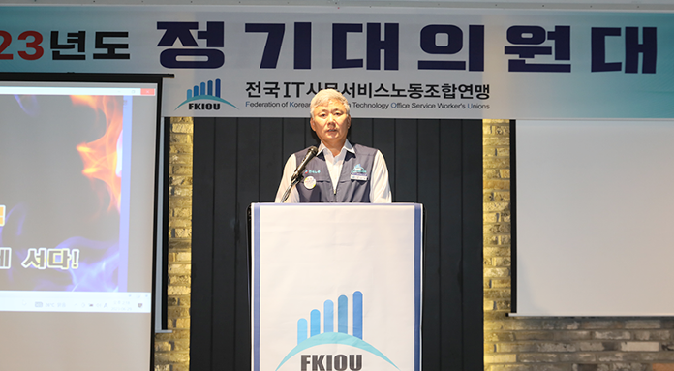
KT, 임시 주총서 사외이사 7인 선임
정관 변경 등 원안 의결 및 경영 정상화 시동

